

**Техническая инструкция для лампы полимеризационной WOODPECKER LED.C с принадлежностями**

**(перед эксплуатацией прочтите настоящее руководство)**



Изготовитель: «Гуилин Вудпекер Медикал Инструмент Ко., ЛТД., Китай

Guilin Woodpecker Medical Instruments Co., Ltd., 2 Fuxing Road, Guilin, Guangxi

541004, China

**1. Принцип работы и использование**

1.1 Лампа полимеризационная WOODPECKER LED.С с принадлежностями работает по принципу светового излучения, используемого для затвердения светочувствительной смолы, путем направления луча на вещество в течение короткого времени.

1.2 Данный аппарат используется для полимеризации стоматологических материалов, а также для активации материала, используемого для отбеливания зубов.

**2. Структура и компоненты**

Лампа полимеризационная WOODPECKER LED.С с принадлежностями (далее – лампа) состоит из светодиода LED высокой мощности, световода и основного блока (рис. 1).

**3. Технические спецификации**

3.1 Питание: Перезаряжаемый литиевый аккумулятор

Модель аккумулятора: ICR18490

Напряжение и ток на выходе зарядного устройства: 3.7В/1400мАмпер

Напряжение и ток на входе зарядного устройства с адаптером: 100В-240В ~ 50герц/60герц

Встроенный плавкий предохранитель зарядного устройства: 1А/250В

3.2 Дополнительная часть: световод

3.3 Источник луча:

Синий свет

длина волны:420нм-480нм

Интенсивность света: 1000 – 1200 мВт/ см2

3.4 Рабочие условия:

Температура окружающей среды: 5ºС~40ºС

Относительная влажность:≤80%

Атмосферное давление: 70 кПа – 106 кПа

Размеры: Ø23мм×263мм

3.5 Масса нетто: 124 г

Мощность потребления: ≤8 ватт

3.6 Тип защиты от удара током: Класс II

3.7 Защита от удара током: оборудование Типа В

3.8 Степень защиты от вредного проникновения воды: обычное оборудование (IPX0)

3.9 Безопасность применения в присутствии воспламеняющихся анестезирующих смесей с содержанием воздуха, кислорода или закиси азота: оборудование не подходит для использования в данных условиях.

**4. Инструкции по подзарядке**

4.1 Вставьте аккумулятор в отсек зарядного устройства. Проверьте правильность полярности контактов.

**Рисунок 1**

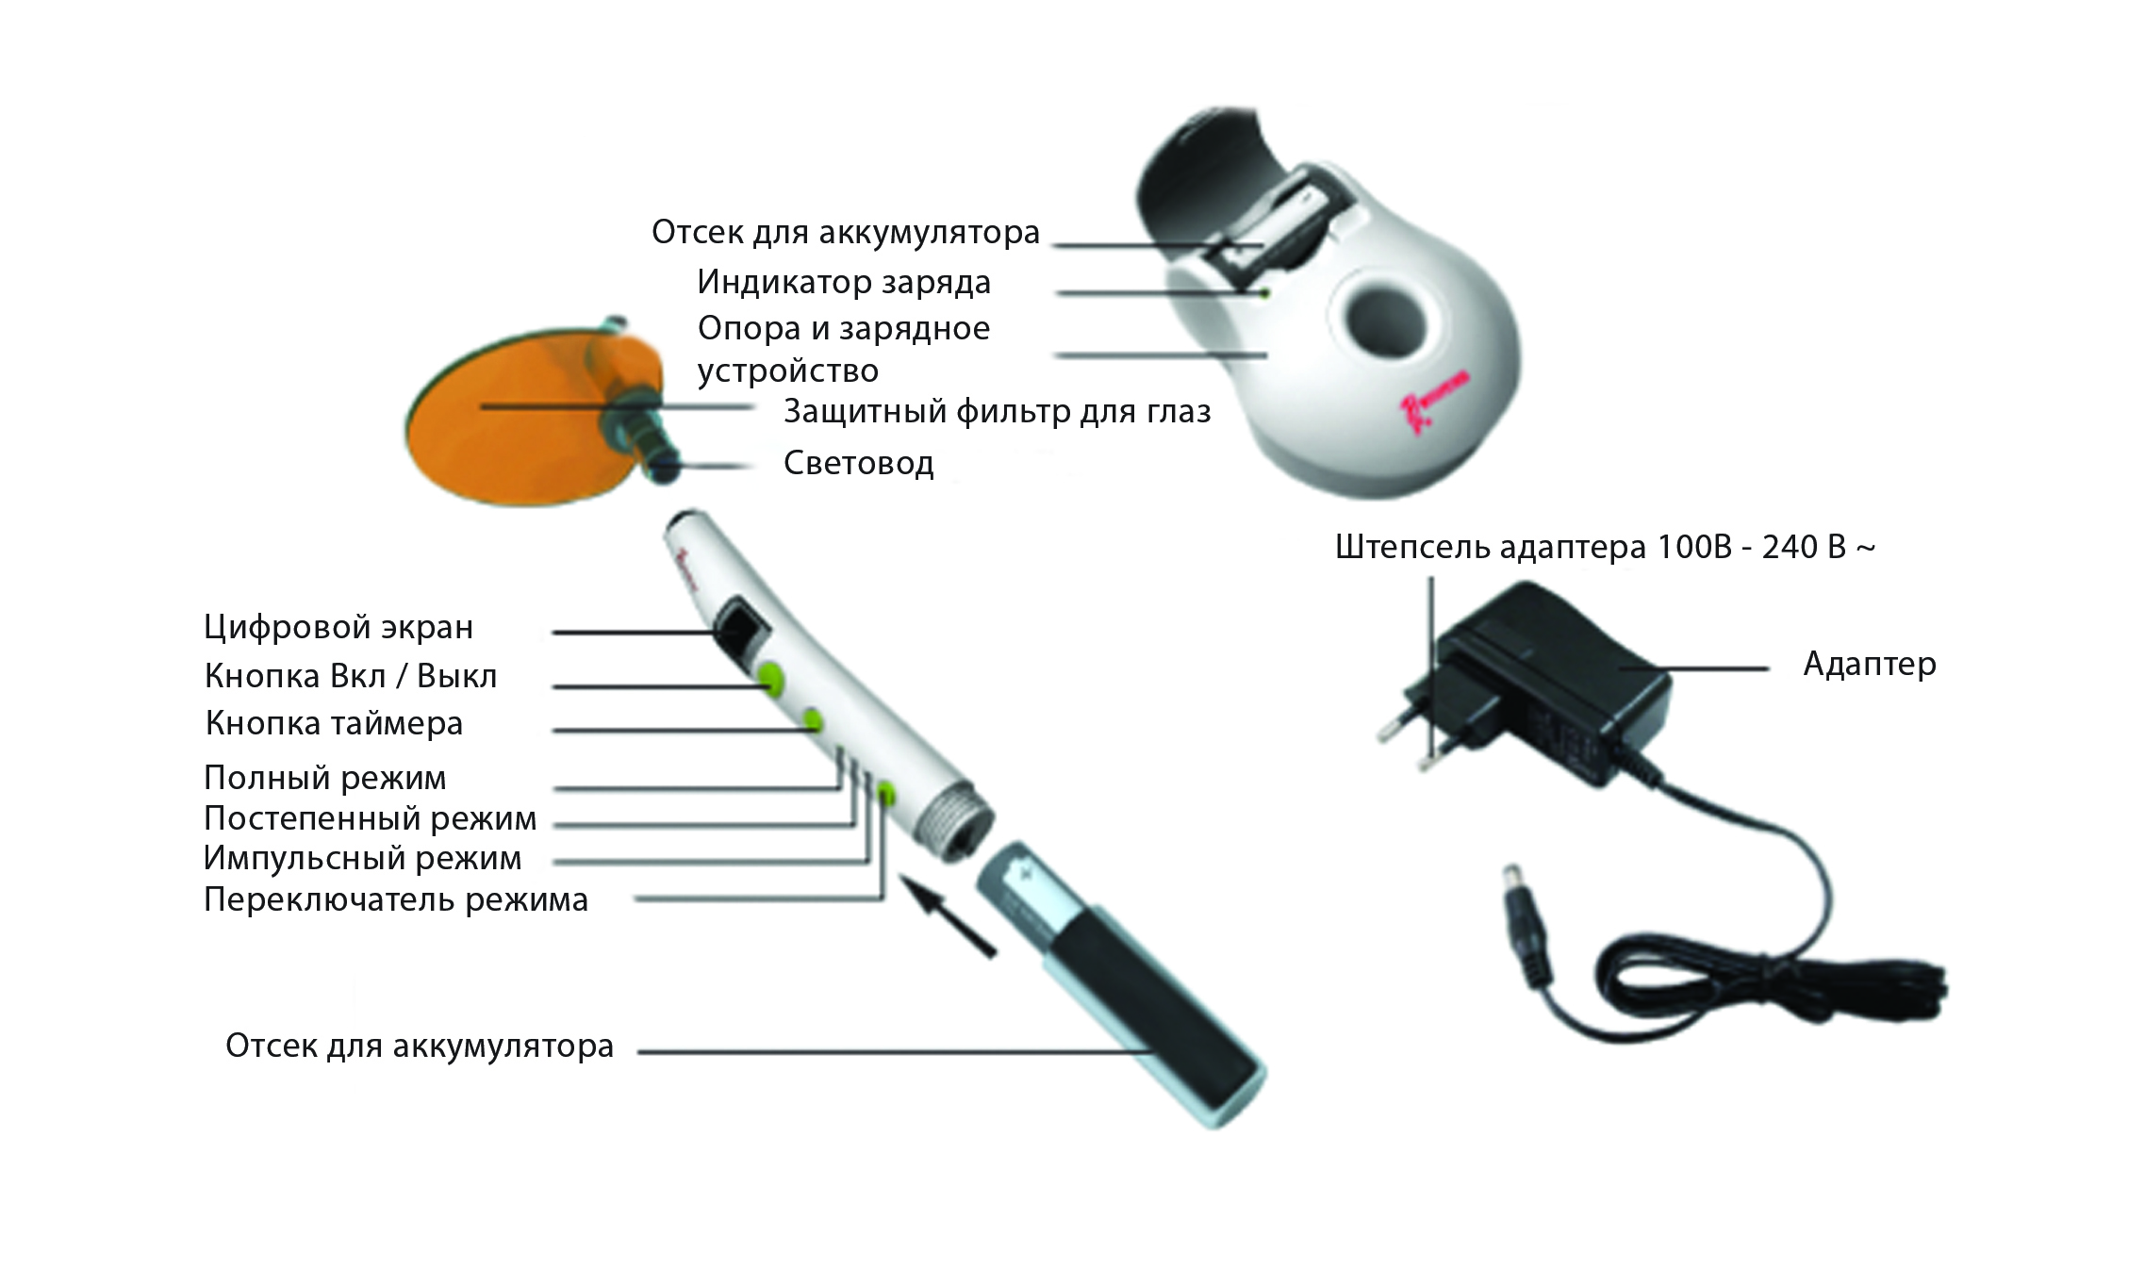

4.2 Подключите зарядное устройство к электросети с помощью адаптера. Если индикатор горит, значит устройство заряжается. Окончание зарядки подтверждается тем, что индикатор гаснет.

4.3 Аккумулятор не имеет памяти и может заряжаться в любое время.

4.4 Основной блок должен быть полностью заряжен при использовании в первый раз. Обычное время полной зарядки составляет от 4 до 6 часов.

4.5 После подзарядки отключите электричество и извлеките аккумулятор из отсека.

**5. Эксплуатация**

5.1 Поверните катод аккумулятора в сторону отсека и закрепите к главному блоку (см. Рис. 1).

5.2 Снимите красный колпачок со световода, затем вставьте его металлическую часть в передний край лампы, убедитесь, что световод вкручен до конца. (Вы должны вставлять детали до конца путем вращения, убедитесь, что детали не вставлены криво.)

5.3 Установить защитный фильтр для глаз в верхней части световода, как показано на рисунке 1.

5.4 Нажмите кнопку выбора времени затвердения. В наличии имеются 4 рабочих режима: 5, 10, 15, 2 секунд.

5.5 Легко нажмите на клавишу режима. Ниже описаны три доступных режима.

5.5.1 Режим полной мощности: синий свет в полную мощность.

5.5.2 Постепенный режим: мощность синего света увеличивается от слабой к сильной и достигает максимальной мощности за 5 секунд.

5.5.3 Импульсный режим: синий луч светит импульсами.

5.6 Во время работы направляйте луч в то место, которое требует затвердения, нажимайте кнопку вкл./выкл. (on/off), и светодиод начнет работать в заданном режиме. После чего цифровой экран начнет отсчитывать до 0, что означает, что работа завершена.

5.7 По окончании работы, пожалуйста, почистите световод при помощи хлопчатобумажной ткани, для гарантии мощности луча в следующий раз.

5.8 Глубина затвердевания композитного материала – не менее 4 мм в 10 секунд.

5.9 Световод может быть снят поворотом на 360ºС и помещен в автоклав при высокой температуре, равной 135ºС, при давлении, равном 0.22 МПа.

5.10 Во время работы, если индикаторный огонек емкости горит, это означает низкий объем. Сразу перезарядите его.

5.11 Извлекайте аккумулятор и аккуратно храните его, если устройство не используется регулярно.

**6. Меры предосторожности**

6.1 **После подзарядки отключите электричество и извлеките аккумулятор из отсека. Запрещено оставлять аккумулятор в зарядном устройстве (ЗУ) отключенном от сети (вынутым из розетки)! Если кабинет на праздничные или выходные дни отключается от подачи сетевого напряжения, следует вынимать аккумулятор из ЗУ. В противном случае аккумулятор разрядится до критического уровня и, в момент подачи напряжения, ЗУ выйдет из строя!**

6.2 Запрещено направлять синий свет в глаза.

6.3 Рекомендуется использовать исходную опору и зарядное устройство, так как, если они будут от другого производителя, они могут повредить аккумулятор из лития, а также схему.

6.4 Заряжайте аккумулятор в прохладном и проветриваемом помещении.

6.5 Запрещено извлекать аккумулятор, чтобы избежать короткого замыкания или течи.

6.6. Запрещается сжимать, трясти или качать аккумулятор. Запрещается допускать ситуацию короткого замыкания литиевого аккумулятора и ставить аккумулятор с металлическими или другими проводами.

**ПРЕДУПРЕЖДЕНИЕ: если лампа работает непрерывно в течение 40 секунд, температура в верхней части световода может достигать 56ºС.**

**ПРЕДУПРЕЖДЕНИЕ: запрещается вносить изменения в конструкцию оборудования без разрешения производителя.**

**7. Противопоказания**

7.1. Не используйте на пациентах с биологическими противопоказаниями.

7.2.Не использовать на пациентах с электрокардиостимулятором.

7.3. Не использовать врачу с электрокардиостимулятором.

7.4. Будьте осторожны при работе с пациентами с сердечно-сосудистыми заболеваниями, беременными женщинами и детьми.

**8. Техническое обслуживание**

8.1 Только световод может помещаться в автоклав под воздействием высокой температуры и давления.

8.2 После каждого сеанса работы отключайте электричество и чистите световод.

**9. Послепродажное обслуживание**

Гарантия 6 месяцев (только на основной блок) с даты продажи изделия. В случае перепродажи товара, гарантия может начинать рассчитываться с даты продажи первому покупателю – уточняйте срок гарантии на оборудование у Продавца.

Любое изменение, сборка, ремонт, выполненные без письменного разрешения Woodpecker или авторизованной производителем Сервисной организации, приведет к аннулированию гарантии и ответственности за ущерб, возникший в результате брака продукции.

Срок службы – 5 лет.

По вопросам гарантийного и послегарантийного ремонта оборудования просим обращаться в ООО фирма «Стоматорг сервис», 119234 г. Москва, Ломоносовский проспект, д.4, к.2.

Тел/факс: (499) 322-03-01

E-mail: [mail@stomserv.ru](mailto:mail@stomserv.ru)

Или в Сервисную организацию компании-продавца.

**10. Комплект поставки**

|  |  |
| --- | --- |
| Основной блок | 1 шт. |
| Перезаряжаемый литиевый аккумулятор | 2 шт. |
| Световод | 1 шт. |
| Защитный фильтр для глаз | 1 шт. |
| Адаптер | 1 шт. |
| Опора и зарядное устройство для аккумуляторов | 1 шт. |
| Техническая инструкция | 1 шт. |

**11. Устранение неиcправностей**

|  |  |  |
| --- | --- | --- |
| Неисправности | Возможные причины | Решения |
| Нет индикации  Не работает | 1.Аккумулятор разрядился  2. Аккумулятор установлен не правильно  3. Устройство слишком долго работает непрерывно, и сработала система защиты | 1. Зарядите аккумулятор  2. Заново установите аккумулятор согласно концам.  3. Отключите устройство на несколько минут |
| Неисправности | Возможные причины | Решения |
| Недостаточная  интенсивность луча | 1. Световод вставлен не до конца.  2. Световод треснул  3. На поверхности световода осталась смола  4. Низкий заряд аккумулятора | 1. Вставьте световод  правильно  2. Замените световод  3. Удалите смолу  4. Зарядите аккумулятор |
| Показывает “Er” | 1. Низкий заряд аккумулятора  2. Световод LED.С поврежден | 1. Зарядите аккумулятор  2.Свяжитесь с местным дистрибьютором или с нами |
| Срок работы аккумулятора сократился | Емкость аккумулятора уменьшилась | Замените аккумулятор |
| Индикатор на стойке не горит во время зарядки | Неправильное соединение кабеля питания | Проверьте соединение кабеля и соедините правильно |
| Индикатор мигает во время зарядки | 1. Низкий заряд аккумулятора  2. Короткое замыкание аккумулятора | 1. Зарядите в течение 15 минут и устройство вернется к нормальному режиму работы  2. Замените аккумулятор |

**12. Хранение и транспортировка**

12.1 С данным прибором нужно обращаться с осторожностью, не трясти, устанавливать и хранить в темном, сухом, прохладном и вентилируемом месте.

12.2 Не храните прибор рядом с воспламеняемыми, отравляющими, едкими и взрывными предметами.

12.3 Данный прибор необходимо хранить в помещении, где относительная влажность составляет ≤80% , атмосферное давление колеблется в пределах 75кПа~106 кПа, и температура – в диапазоне -l0ºC~55ºC.

12.4 Во время транспортировки необходимо избегать чрезмерного физического воздействия и тряски.

12.5 Во время транспортировки не кладите вблизи опасных товаров.

12.6 Во время транспортировки держите вдали от солнца, дождя и снега.

**13. Защита окружающей среды**

В изделии отсутствуют вредные элементы. Утилизировать согласно местным законам.

**14. Права производителя**

Производитель оставляет за собой право менять дизайн оборудования, техническую гарнитуру, технологическую инструкцию и содержание упаковочного листа оригинала в любое время и без уведомления. Если замечены какие-либо различия между чертежом и действительным оборудованием, то за норму принимается действительное оборудование.

**15. Инструкция по чтению символов**

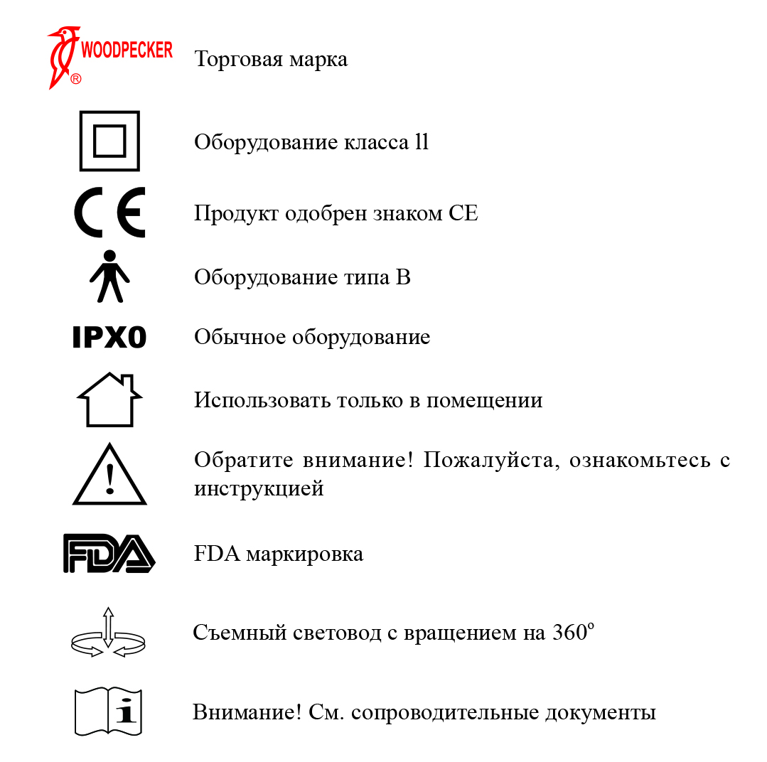

**16. Декларация о соответствии**

16.1 Изделие соответствует следующим стандартам



**17. Заявление**

Производитель оставляет за собой право модифицировать изделия без уведомления. Изображения приведены только для ссылки. Окончательно права толкуются компанией GUILIN WOODPECKER MEDICAL INSTRUMENT CO., LTD. На промышленный дизайн, внутреннюю конструкцию и пр., WOODPECKER направлены заявки на получение патентов, любое копирование или подделка изделия преследуются по закону.

**ПАСПОРТ**

на изделие

Лампа полимеризационная WOODPECKER LED.C с принадлежностями

**ИЗГОТОВИТЕЛЬ:** “Гуилин Вудпекер Медикал Инструмент Ко., Лтд.”, Китай, Guilin Woodpecker Medical Instrument Co., Ltd., 2 Fuxing Road, Guilin, Guangxi 541004, China

Заводской номер: __________

Год выпуска: __________

**Технические параметры**

Модель: LED.C

Назначение: лампа полимеризационная WOODPECKER LED.C с принадлежностями используется для полимеризации стоматологических материалов, а также для активации материала, используемого для отбеливания зубов.

Напряжение и ток на выходе зарядного устройства: 3.7В/1400мАмпер

Напряжение и ток на входе зарядного устройства с адаптером: 100В-240В~ 50герц/60герц

Мощность потребления: ≤8 ватт

Источник луча: синий свет

Длина волны:420нм - 480нм

Интенсивность света: 1000 – 1200 мВт/ см2

Размеры: Ø23мм×263мм

Вес: 124 г

**Комплект поставки:**

Основной блок – 1 шт.

Световод – 1 шт.

Перезаряжаемый литиевый аккумулятор – 2 шт.

Защитный фильтр для глаз – 1 шт.

Адаптер – 1 шт.

Опора и зарядное устройство для аккумуляторов– 1 шт.

Техническая инструкция – 1 шт.

**Срок и условия гарантии**

Гарантия 6 месяцев (только на основной блок) с даты продажи изделия. В случае перепродажи товара, гарантия может начинать рассчитываться с даты продажи первому покупателю – уточняйте срок гарантии на оборудование у Продавца.

Любое изменение, сборка, ремонт, выполненные без письменного разрешения Woodpecker или авторизованной производителем Сервисной организации, приведет к аннулированию гарантии и ответственности за ущерб, возникший в результате брака продукции.

Срок службы – 5 лет.

По вопросам гарантийного и послегарантийного ремонта оборудования просим обращаться в ООО фирма «Стоматорг сервис», 119234 г. Москва, Ломоносовский проспект, д.4, к.2.

Тел/факс: (499) 322-03-01

E-mail: [mail@stomserv.ru](mailto:mail@stomserv.ru)

Или в Сервисную организацию компании-продавца.

Покупатель: ________________________________________________________

____________________________________________________________________

Продавец: __________________________________________________________

____________________________________________________________________

Дата продажи: _________________________________

Подпись ответственного лица

М.П.